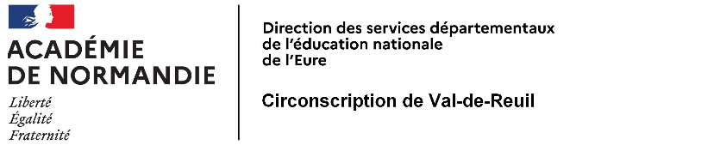
APAC
Annexe 2 : Actions culturelles/ Formation Sciences
Année 2023 / 2024

Les enseignants retenus à une action culturelle qui recevront un temps de formation hors temps scolaire pourront solliciter une autorisation d’absence sur une animation pédagogique de 3h auprès de l’IEN de la circonscription.

Mr l’Inspecteur, l’école de _________________, INE 027_______________ vous sollicite pour une autorisation d’absence de 3h d’animation pédagogique étant inscrite au projet culturel.

Liste des enseignants inscrits à ce projet | Animation pédagogique de 3h pour laquelle vous demandez une autorisation d’absence.  Préciser le numéro du module  ( ex : 6582 : Mag C1 développer l’oral en maternelle)

Indiquer la date de formation et l’horaire : ________________________________________

Avis favorable de Mr l’Inspecteur de l’Education Nationale
Avis défavorable de Mr l’Inspecteur de l’Education Nationale

